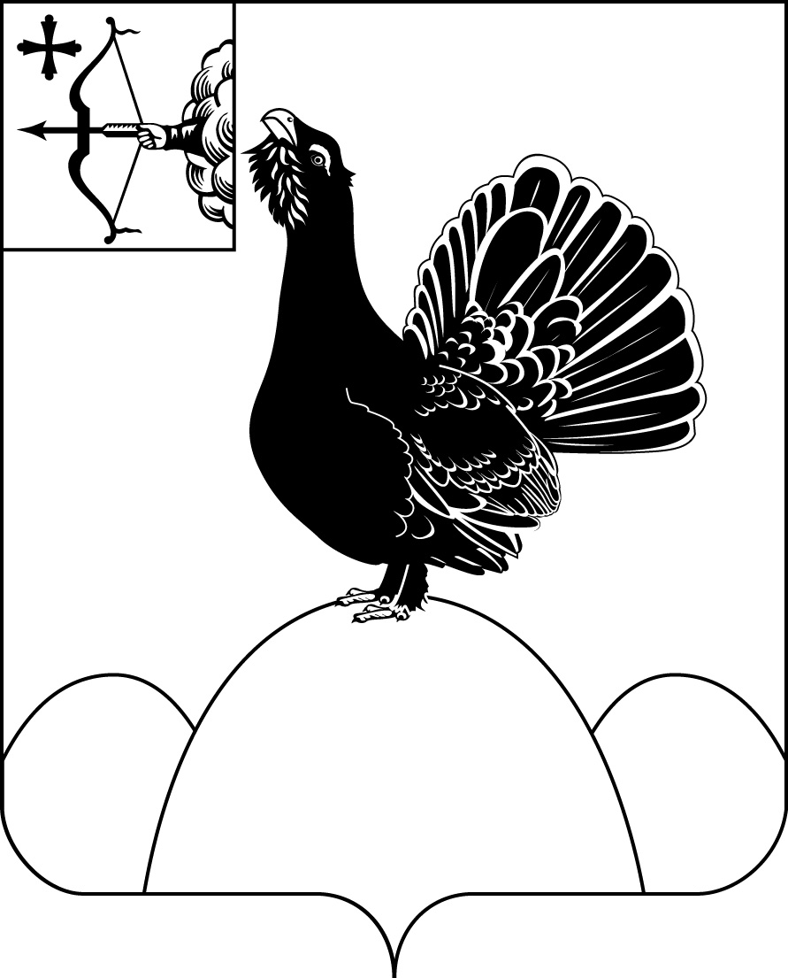

КОНТРОЛЬНО-СЧЕТНАЯ КОМИССИЯ
МУНИЦИПАЛЬНОГО ОБРАЗОВАНИЯ НАГОРСКИЙ РАЙОН
КИРОВСКОЙ ОБЛАСТИ

15.07.2024 № 01-24-26

ЗАКЛЮЧЕНИЕ
по результатам внешней проверки отчета об исполнении
бюджета муниципального образования Мулинское сельское поселение
Нагорского района Кировской области за 1 полугодие 2024 года

1. Общие положения

Бюджет Мулинского сельского поселения Нагорского района Кировской области утвержден решением Мулинской сельской Думы от 15.12.2023 №14/3 «О бюджете Мулинского сельского поселения на 2024 год и на плановый период 2025 и 2026 годов».
Постановлением администрации Мулинского сельского поселения от 29.12.2023 года №104 «О мерах по реализации решения Мулинской сельской Думы от 15.12.2023 № 14/3 «О Бюджете Мулинского сельского поселения на 2024 год и на плановый период 2025 и 2026 годов»» утверждены меры по выполнению решения о бюджете.
Заключение на отчет об исполнении бюджета Мулинского сельского поселения за 1 полугодие 2024 года подготовлено в соответствии с требованиями ст.268.1 Бюджетного кодекса РФ, п.9 ст.6 Положения о Контрольно-счетной комиссии муниципального образования Нагорский муниципальный район Кировской области, утвержденного решением Нагорской районной Думы №5.1 от 23.12.2021 года, ст.8 Положения о бюджетном процессе в Мулинском сельском поселении Нагорского района Кировской области, утвержденном решением Мулинской сельской Думы №38/1 от 30.09.2016 года.
За 1 полугодие 2024 года бюджет Мулинского сельского поселения корректировался 1 раза. В результате внесенных изменений основные характеристика бюджета поселения на 2024 год составили:
- общий объем доходов бюджета поселения в сумме 4393,4 тыс.рублей;
- общий объем расходов бюджета поселения в сумме 4830,28422 тыс.рублей;
- дефицит бюджета поселения в сумме 436,88422 тыс.рублей.

2. Анализ доходной части бюджета Мулинского сельского поселения.

В течение анализируемого периода прогноз поступления доходов бюджета поселения на 2024 год не менялся и остался на уровне первоначально утвержденного бюджета в сумме 4393,4 тыс.рублей.
Исполнение бюджета по доходам в 1 полугодии 2024 года составило 2145,02 тыс.рублей или 48,82% к годовым бюджетным назначениям. В том числе объем поступлений собственных доходов составил 355,82 тыс.рублей или 43,6% плановых назначений, объем безвозмездных поступлений составил 1789,2 тыс.рублей или 50,0% плановых назначений.
По сравнению с аналогичным периодом прошлого года объем поступлений доходов бюджета поселения увеличился на 70,31 тыс.рублей или на 3,4%. Увеличение объема доходов обусловлен ростом объема собственных доходов на 19,71 тыс.рублей или на 5,9% и безвозмездных поступлений на 50,6 тыс.рублей или на 2,9%.

Собственные доходы в 1 полугодии 2024 года выполнены в сумме 355,82 тыс.рублей или 43,6% годового плана, из них:
Налоговые доходы по итогам 1 полугодия 2024 года поступили в объеме 355,82 тыс.рублей или 43,6% плана, что на 19,71 тыс.рублей или на 5,9% выше поступлений аналогичного периода прошлого года.

Наименование показателей | Уточненный прогноз доходов | Исполнение |  |  |  | Отклонение
Наименование показателей | Уточненный прогноз доходов | 1 полугодие 2024 года |  | 1 полугодие 2023 года |  | 2024/2023
Наименование показателей | Уточненный прогноз доходов | тыс.руб | % | тыс.руб | % | тыс.руб. | %
Налоговые доходы, всего | 816,1 | 355,82 | 43,6 | 336,11 | 44,1 | 19,71 | 105,9
в том числе:
Налог на доходы физических лиц | 266,0 | 116,48 | 43,8 | 86,95 | 35,8 | 29,53 | 134,0
Акцизы | 497,2 | 239,24 | 48,1 | 233,73 | 48,6 | 5,51 | 102,4
Налог на имущество физических лиц | 11,9 | 0,23 | 1,9 | -0,16 | 0,0 | 0,39 | Х
Земельный налог с организаций | 19,0 | 0,39 | 2,1 | 14,96 | 168,0 | -14,57 | -97,4
Земельный налог с физических лиц | 22,0 | -0,52 | Х | 0,63 | 3,3 | -1,15 | Х

Поступление по налогу на доходы физических лиц за 1 полугодие 2024 года составило 116,48 тыс.рублей или 43,8% прогноза на год, рост к аналогичному периоду 2023 года составил 29,53 тыс.рублей или 34,0%.
Поступление акцизов по подакцизным товарам, производимым на территории РФ, за 1 полугодие 2024 года составило 239,24 тыс.рублей или 48,1% прогнозного плана на год. В сравнении с аналогичным периодом 2023 года рост поступлений акцизов на 5,51 тыс.рублей или на 2,4%.
Поступление налога на имущество физических лиц составило 0,23 тыс.рублей или 1,9% плановых назначений, к уровню прошлого года рост на 0,39 тыс.рублей.
Поступление земельного налога с организаций составило 0,39 тыс.рублей или 2,1% плановых назначений, к уровню прошлого года снижение на 14,57 тыс.рублей.

Общая сумма безвозмездных поступлений за 1 полугодие 2024 года составила 1789,2 тыс.рублей или 50,0% плановых назначений.

Наименование показателей | Уточненный прогноз доходов | Исполнение |  |  |  | Отклонение
Наименование показателей | Уточненный прогноз доходов | 1 полугодие 2024 года |  | 1 полугодие 2023 года |  | 2024/2023
Наименование показателей | Уточненный прогноз доходов | тыс.руб | % | тыс.руб | % | тыс.руб. | %
Безвозмездные доходы, всего | 3577,3 | 1789,2 | 50,0 | 1738,6 | 51,3 | 50,6 | 102,9
в том числе:
Безвозмездные поступления от других бюджетов бюджетной системы РФ | 3577,3 | 1789,2 | 50,0 | 1738,6 | 51,3 | 50,6 | 102,9
в том числе:
дотации | 1039,5 | 520,2 | 50,0 | 539,4 | 50,0 | -19,2 | 96,4
субсидии | 0,0 | 0,0 | 0,0 | 1,2 | 50,0 | -1,2 | 0,0
субвенции | 156,2 | 78,0 | 49,9 | 79,8 | 61,5 | -1,8 | 97,7
иные межбюджетные трансферты | 2381,6 | 1191,0 | 50,0 | 1118,2 | 51,3 | 72,8 | 106,5

Общий объем межбюджетных трансфертов из областного и районного бюджетов, поступивших в бюджет поселения в течение 6 месяцев 2024 года, вырос по сравнению с аналогичным периодом 2023 года на 50,6 тыс.рублей или на 2,9%.

3.Анализ расходной части бюджета Мулинского сельского поселения

В течение анализируемого периода 2024 года расходная часть бюджета поселения была увеличена на 436,88 тыс.рублей или на 9,9% от первоначально утвержденного бюджета.
Расходы бюджета поселения в 1 полугодии 2024 года исполнены в объеме 2157,45 тыс.рублей или на 44,7% к годовому плану.
По сравнению с аналогичным периодом прошлого года расходы выросли на 208,6 тыс.рублей или на 10,7%.

Структура расходов бюджета Мулинского сельского поселения
за 1 полугодие 2024 года

Отраслевая структура расходов бюджета поселения за 1 полугодие 2024 года в разрезе источников представлена в таблице:
Наименование  расхода | Раздел | Первоначальный план на 2024год  тыс.руб. | Уточнен  ный план  на 2024год  тыс.руб. | Изменение  (+;-) |  | Исполнено  (тыс.руб.) | Процент исполнения  (%) | Удельный вес в общем объеме расходов (%)
 |  |  |  | (тыс.руб.) | % | Исполнено  (тыс.руб.) | Процент исполнения  (%) | Удельный вес в общем объеме расходов (%)
ВСЕГО РАСХОДОВ |  | 4393,4 | 4830,28 | 436,88 | 9,9 | 2157,45 | 44,7 | 100
Общегосударственные вопросы | 01 | 2996,1 | 3050,0 | 53,9 | 1,8 | 1470,16 | 48,2 | 68,1
Национальная оборона | 02 | 156,2 | 156,2 | 0,0 | 0,0 | 78,0 | 49,9 | 3,6
Национальная экономика | 04 | 497,2 | 822,06 | 324,86 | 39,5 | 202,32 | 24,6 | 9,4
Жилищно-коммунальное хозяйство | 05 | 40,0 | 98,12 | 58,12 | 145,3 | 55,0 | 56,1 | 2,5
Социальная политика | 10 | 703,9 | 703,9 | 0,0 | 0,0 | 351,97 | 50,0 | 16,4

Расходы на решение общегосударственных вопросов,
национальную оборону

С учетом внесенных в течение 1 полугодия 2024 года изменений, первоначально утвержденный бюджетом поселения на 2024 год объем ассигнований по разделу 0100 "Общегосударственные вопросы" вырос с 2996,1 тыс.рублей до 3050,0 тыс.рублей или на 53,9 тыс.рублей (1,8%).
Исполнение утвержденных бюджетных назначений составило 1470,16 тыс.рублей или 48,2%, это на 180,63 тыс.рублей больше, чем за аналогичный период 2023 года.
По данному разделу осуществлены расходы по подразделам:
- 0102 "Функционирование высшего должностного лица субъекта Российской Федерации и муниципального образования" в размере 363,21 тыс.рублей или 56,3% от утвержденных бюджетных ассигнований;
- 0104 " Функционирование Правительства Российской Федерации, высших исполнительных органов государственной власти субъектов Российской Федерации, местных администраций" в размере 719,50 тыс.рублей или 49,6% от утвержденных бюджетных ассигнований;
- 0113 "Другие общегосударственные вопросы" в размере 387,45 тыс.рублей или 40,7% от утвержденных бюджетных ассигнований;
По подразделу 0111 "Резервные фонды" расходы не осуществлялись.

Объем ассигнований по разделу 0200 "Национальная оборона" за анализируемый период не изменялся, и остался на уровне первоначально утвержденного объема в сумме 156,2 тыс.рублей.
Исполнение утвержденных бюджетных назначений составило 78,0 тыс.рублей или 49,9%, это на 1,8 тыс.рублей меньше, чем за аналогичный период 2023 года.
По данному разделу осуществлены расходы по подразделу:
- 0203 "Мобилизационная вневойсковая подготовка" в размере 78,0 тыс.рублей или 49,9% плановых назначений.

Расходы на национальную экономику и
жилищно-коммунальное хозяйство

По разделу 0400 "Национальная экономика" первоначально утвержденный объем ассигнований на 2024 год составлял 497,2 тыс.рублей или 11,3% от общей суммы расходов. В результате внесенных изменений в течение анализируемого периода 2024 года объем ассигнований увеличился на 324,86 тыс.рублей и составил 822,06 тыс.рублей или 17,0% от общей суммы расходов бюджета поселения.
Фактическое исполнение за 1 полугодие 2024 года составило 202,32 тыс.рублей или 24,6%, что на 34,77 тыс.рублей больше, чем за аналогичный период 2023 года.
По данному разделу осуществлены расходы по подразделу:
- 0409 "Дорожное хозяйство (дорожные фонды)" исполнение расходов составило 202,32 тыс.рублей или 24,6% плановых назначений.

Объем ассигнований по разделу 0500 "Жилищно-коммунальное хозяйство" вырос с 40,0 тыс.рублей до 98,12 тыс.рублей или на 58,12 тыс.рублей (145,3%).
Фактическое исполнение за 1 полугодие 2024 года составило 55,0 тыс.рублей или 56,1%, что на 5,0 тыс.рублей меньше, чем за аналогичный период 2023 года.
По данному разделу осуществлены расходы по подразделу:
- 0503 "Благоустройство" исполнение расходов составило 55,0 тыс.рублей или 80,7% плановых назначений.
По подразделу 0501 "Жилищное хозяйство" расходы не осуществлялись.

Расходы на социальную сферу

По разделу 1000 "Социальная политика" бюджетные ассигнования на 2024 год утверждены в размере 703,9 тыс.рублей.
Фактическое исполнение расходов по разделу составило 351,97 тыс.рублей или 50,0% от утвержденных бюджетных ассигнований.
Расходы по разделу "Социальная политика" в 1 полугодии 2024 года соответствуют расходам 2023 года за аналогичный период.
По данному разделу осуществлены расходы по подразделу:
- 1001 "Пенсионное обеспечение" исполнение расходов составило 351,97 тыс.рублей или 50,0% плановых назначений;

Расходы на содержание органов местного самоуправления в 1 полугодии 2024 году составили 1082,7 тыс.рублей из установленного Правительством Кировской области норматива формирования на 2024 год расходов на содержание органов местного самоуправления муниципальных образований Кировской области - 2423,0 тыс.рублей. Администрацией Мулинского сельского поселения обеспечено соблюдение установленного норматива расходов на содержание органов местного самоуправления.
По состоянию на 01 июля 2024 года просроченной кредиторской задолженности по бюджету Мулинского сельского поселения не имеется.

4. Муниципальные программы

Перечень муниципальных программ включает в себя 2 программы с объемом финансирования 4830,28 тыс.рублей, расходы на непрограммные мероприятия отсутствуют. В течение 1 полугодия 2024 года плановые назначения на реализацию муниципальных программ увеличились на 436,88 тыс.рублей или на 9,9%.
 | Наименование муниципальной программы | Первоначальный  план  (тыс.руб.) | Уточненный  план  (тыс.руб.) | Изменение  (+;-) |  | Исполнено  (тыс.руб.) | Процент исполнения  (%)
 |  |  |  | (тыс.руб.) | % | Исполнено  (тыс.руб.) | Процент исполнения  (%)
1 | Муниципальная программа "Совершенствование организации управления муниципальным образованием" | 3856,20 | 3910,10 | 53,9 | 1,4 | 1900,13 | 48,6
2 | Муниципальная программа "Создание безопасных и благоприятных условий жизнедеятельности в Мулинском сельском поселении" | 537,20 | 920,18 | 382,98 | 71,3 | 257,32 | 28,0
 | ВСЕГО РАСХОДОВ | 4393,0 | 4830,28 | 436,88 | 9,9 | 2157,45 | 44,7

Объем финансирования муниципальной программы "Совершенствование организации управления муниципальным образованием " за 1 полугодие 2024 года увеличился на 53,9 тыс.рублей или на 1,4% и составил 3910,10 тыс.рублей. Исполнение в 1 полугодии 2024 года - 1900,13 тыс.рублей или 48,6% уточненных плановых назначений.
Объем финансирования муниципальной программы " Создание безопасных и благоприятных условий жизнедеятельности в Мулинском сельском поселении" за 1 полугодие 2024 года увеличился на 382,98 тыс.рублей или на 71,3% и составил 920,18 тыс.рублей. Исполнение в 1 полугодии 2024 года - 257,32 тыс.рублей или 28,0% уточненных плановых назначений.

5. Дорожный фонд

Объем бюджетных ассигнований дорожного фонда на 2024 год сформирован в сумме 822,06076 тыс.рублей, т.е. в размере не менее прогнозируемого объема установленных законом (решением) о бюджете соответствующих доходов:
- акцизов по подакцизным товарам (продукции), производимых на территории Российской Федерации - 497,2 тыс.рублей;
- увеличения бюджетных ассигнований дорожного фонда в текущем финансовом году на сумму неосвоенных в предыдущем году ассигнований -306,81482 тыс.рублей;
- увеличения ассигнований в текущем финансовом году и (или) очередном финансовом году на положительную разницу между фактически поступившим и прогнозировавшимся объемом доходов бюджета, учитываемых при формировании дорожного фонда - 18,04594 тыс.рублей.

За 1 полугодие 2024 года в дорожный фонд поселения поступило 239,23638 тыс.рублей или 48,12% плановых назначений, в том числе:

(тыс.рублей)
Наименование доходов, формирующих дорожный фонд поселения | Уточненный план на 2024 год | Фактическое поступление | Отклонение
Наименование доходов, формирующих дорожный фонд поселения | Уточненный план на 2024 год | Фактическое поступление | сумма | %
Акцизы на автомобильный бензин, прямогонный бензин, дизельное топливо, моторные масла для дизельных и карбюраторных (инжекторных) двигателей, подлежащих зачислению в бюджет поселения | 497,2 | 239,23638 | 257,96362 | 51,88
ИТОГО | 497,2 | 239,23638 | 257,96362 | 51,88

Расходование средств дорожного фонда составило 202,32373 тыс.рублей или 24,61% бюджетных ассигнований или 84,6% фактически поступивших доходов дорожного фонда.

6. Резервный фонд администрации поселения

Размер резервного фонда на 2024 год установлен решением Мулинской сельской Думы №14/3 от 15.12.2023 года в сумме 3,0 тыс.рублей.
В 1 полугодии 2024 года ассигнования резервного фонда администрацией поселения на проведение аварийно-восстановительных работ и иных мероприятий, связанных с ликвидацией последствий стихийных бедствий не выделялись.

7. Публичные нормативные обязательства

Объем публичных нормативных обязательств, предусмотренных к исполнению в течение 2024 года, утвержден в сумме 37,4 тыс.рублей.
За 1 полугодие 2024 года расходы на исполнение публичных нормативных обязательств составили 19,45 тыс.рублей или 52,0% плана.

8. Дефицит и муниципальный долг

По состояния на 01 июля 2024 года по бюджету Мулинского сельского поселения получен дефицит в сумме 12,43 тыс.рублей (доходы 2145,02 тыс.рублей, расходы 2157,45 тыс.рублей).
Привлечение кредитных ресурсов и бюджетных кредитов в 1 полугодии 2024 году не осуществлялось.
Муниципальные гарантии не предоставлялись. Расходы на обслуживание муниципального долга не производились.

Председатель контрольно-счетной
комиссии муниципального образования
Нагорский район Л.Ю.Мифтахова

